Liunx笔记
目录
一、学习liunx的资料查找方向 1
1、下载Liunx源码网址：www.kernel.org 1

一、学习liunx的资料查找方向

1、下载Liunx源码网址：www.kernel.org
2、韦东山V5.1_IMX6ULL_Pro嵌入式Linux应用开发完全手册：V5.1_IMX6ULL_Pro开发板.pdf
3、软件下载
1）软件下载：
- 虚拟机官网：www.vmware.com
- Centos(7.6版本)下载：http://mirrors.163.com/centos

- Liunx简介
Liunx之父：Linus Torvalds，也是Git创作者，世界著名黑客
Liunx主要发行版：
Ubantu、redhat（红帽）、CentOS、Debain（蝶变）、Fedora、SuSE、OpenSUSE
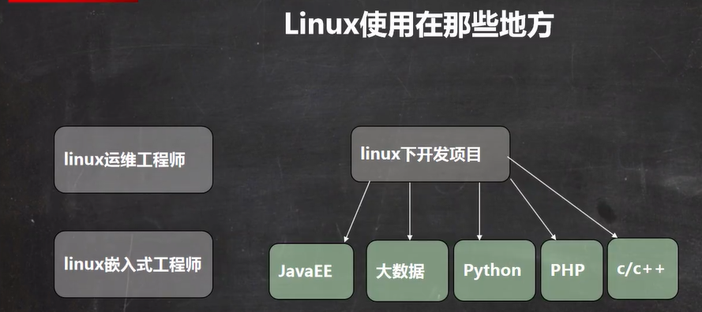
- 应用领域：
- 服务器领域：
- Liunx嵌入式领域
- 桌面应用领域

可以在资源监视器查看CPU和内核数量。

MakeFile
MakeFile中常用函数:
$(foreach var,list, text)
$(filter pattern...,text) #在text中取出符合patten格式的值
$(filter-out pattern...,text) #在text中取出不符合patten格式的值
$(wildcard pattern) #wildcard取出其中存在的文件
$(patsubst pattern,replacement,$(var)) #从列表中取出每一个值
#如果符合pattern就替换为replacement

gcc -M c.c //打印出依赖
gcc -M -MF c.d c.c //把依赖写入文件c.d
gcc -c -o c.o c.c -MD -MF c.d//编译c.o，把依赖写入文件c.d

ifneq ($(dep_files),)//如果dep_files不为空就把包含进来
include $(dep_files)
Endif
CFLAFS = -Werror [-I .(指定目录)]//错误指示，一般情况需要包含，可以帮你指示出程序错误

在makefile文件中那个定义宏：EXTRA_CFLAGS := -D 宏名字//-D：打印
也可以只给某个文件单独指定编译选项（给sub3指定编译选项）如下所示：
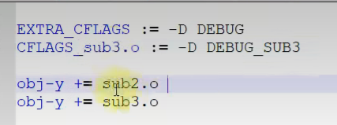
Eg############################################
objs = a.o b.o c.o
dep_files := $(patsubst %,.%.d,$(objs))
dep_files := $(wildcard $(dep_files))
test:$(objs)
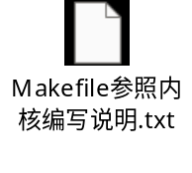 gcc -o test $^
ifneq ($(dep_files),)
include $(dep_files)
endif
%.o : %.c
gcc -c -o $@ $< -MD -MF .$@.d
clean :
rm test *.o
disclean:
rm $(dep_files)
.PHONY: clean
Egend############################################

- Fileio
Man man 命令查看手册

./open open.c &//&表示后台运行
Ps命令，看进程
Cd /proc/进程号
Kill -9 端口号//杀掉程序
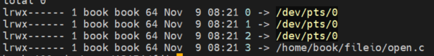
上图中：
0：标准输入
1：标准输出
2：标准错误

Chmod -wr //修改权限
Echo 要输入的内容 >file_name //新增文件

在Linux命令行查看16进制数据指令：hexdump -C file_name
查看文件格式使用指令：file file_name
新建文件并添加内容：echo 内容 > file_name
向文件中追加内容：echo 追加内容 >>file_name
每个文件句柄，都有自己的文件句柄空间
- 技巧
2-2、计算器技巧
删除光标后面的字符：按着shift+右箭头 再点击del或者空格键

